МИНИСТЕРСТВО ЦИФРОВОГО РАЗВИТИЯ, СВЯЗИ
И МАССОВЫХ КОММУНИКАЦИЙ РОССИЙСКОЙ ФЕДЕРАЦИИ
Ордена Трудового Красного Знамени
Федеральное государственное бюджетное образовательное учреждение
высшего образования
«Московский технический университет связи и информатики»

Факультет «Информационные технологии»
Кафедра «Математическая кибернетика и информационные технологии»
Дисциплина: «Структуры и алгоритмы обработки данных»

Лабораторная работа №1
Анализ алгоритмов и асимптотическая сложность

Выполнил:
студент группы БВТ2402
Аралушкин М.Д.
Проверил:
Борзов В.М.
Москва
2026
Цель работы
1. Изучить понятие временной и пространственной эффективности алгоритмов.
2. Освоить асимптотические оценки сложности (O, o, Ω, ω, Θ).
3. Научиться проводить экспериментальный анализ алгоритмов.
4. Сравнить теоретическую и практическую оценки сложности.
Задания
1. Классификация сложности. Определить асимптотическую сложность, определить порядок роста, указать оценку в виде O(...), обосновать решение для представленных циклов.
2. Работа с нотациями. Определить верхнюю оценку O(...), нижнюю оценку Ω(...), точную оценку Θ(...) для представленных функций.
3. Эксперимент с пузырьковой сортировкой. Реализовать пузырьковую сортировку, замерить время работы для массивов различных размеров, построить графики зависимости времени от n и n², сделать вывод.
4. Сравнение O(n²) и O(n log n): реализовать пузырьковую и встроенную сортировки, замерить время, построить график сравнения, ответить на вопросы.
5. Оценка времени масштабирования. Алгоритм имеет сложность O(n log n), при n1 = 1000000 он срабатывает за 120 ms, необходимо оценить время обработки данных при n2 = 4000000.

Ход работы
Задание №1. Классификация сложности.
# Цикл, выполняющийся n раз. Сложность О(n) линейная
for i in range(n):
print(i)
# Двойной цикл, выполняющийся n раз каждый -> n² раз
# Сложность О(n²) квадратичная
for i in range(n):
for j in range(n):
print(i, j)
# Цикл, в котором i удваивается с каждым шагом. Всего log₂(n) шагов
# Сложность О(log n) логарифмическая
i = 1
while i < n:
i *= 2
# Двойной цикл. Сложность O(n²) квадратичная.
# Т.к. всего шагов n(n-1)/2
for i in range(n):
for j in range(i):
print(i, j)

Задание №2. Работа с нотациями.
- $t\left(n\right)={3n}^{2}+7n+5$ # O(n²), Ω(n²), Θ(n²) – функция n² растёт быстрее остальных
- $t\left(n\right)=5n\log{n}+20n$ # O(n log n), Ω(n log n), Θ(n log n) – n log n растёт быстрее линейной функции n
- $t\left(n\right)=100$ # O(1), Ω(1), Θ(1) - константа
- $t\left(n\right)=2^{n}+n^{3}$ # O(2ⁿ), Ω(2ⁿ), Θ(2ⁿ) – экспонента 2^{n} растёт быстрее функции n³

Задание №3. Эксперимент с пузырьковой сортировкой.
import time
import random

def bubble_sort(arr):
n = len(arr)
for i in range(n):
for j in range(0, n - i - 1):
if arr[j] > arr[j + 1]:
arr[j], arr[j + 1] = arr[j + 1], arr[j]

sizes = [100, 200, 400, 800, 1600, 3200]
result = []

for n in sizes:
times = []
for _ in range(5):
arr = [random.randint(0, 10000) for _ in range(n)]
start = time.time()
bubble_sort(arr)
times.append(time.time() - start)
result.append(sum(times) / 5)

sizes_sq = [n**2 for n in sizes]
print(sizes, sizes_sq, result)
[100, 200, 400, 800, 1600, 3200], [10000, 40000, 160000, 640000, 2560000, 10240000], [0.00020003318786621094, 0.0019886016845703123, 0.007743549346923828, 0.036039876937866214, 0.1686316967010498, 0.7035927772521973]

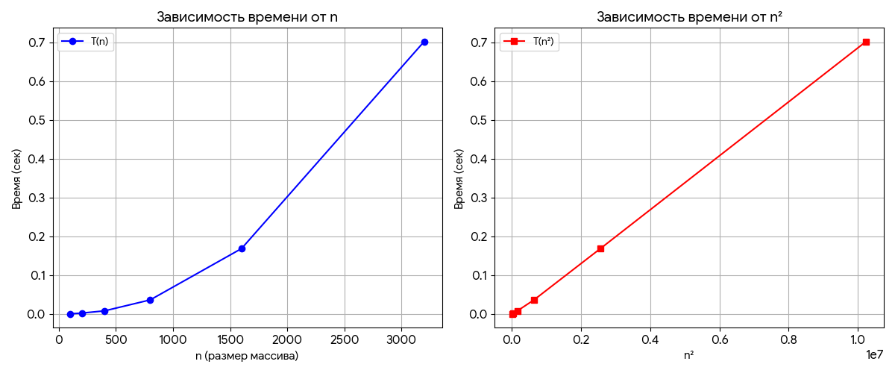

Вывод: 1 график имеет форму параболы. При увеличении входных данных в 2 раза время работы увеличивается примерно в 4 раза, что подтверждает сложность О(n²). 2 график является прямой линией, т.к. время пропорционально квадрату размера массива.

Задание №4. Сравнение O(n²) и O(n log n).
import time
import random

def bubble_sort(arr):
n = len(arr)
for i in range(n):
for j in range(0, n - i - 1):
if arr[j] > arr[j + 1]:
arr[j], arr[j + 1] = arr[j + 1], arr[j]

sizes = [1000, 2000, 5000, 10000]
bubble_times = []
sorted_times = []

for n in sizes:
arr = [random.randint(0, 100000) for _ in range(n)]
start = time.time()
bubble_sort(arr.copy())
bubble_times.append(time.time() - start)
start = time.time()
sorted(arr.copy())
sorted_times.append(time.time() - start)

print(sizes, bubble_times, sorted_times)
[1000, 2000, 5000, 10000], [0.07799291610717773, 0.27051544189453125, 1.9807722568511963, 8.079143762588501], [0.0, 0.0009999275207519531, 0.0010008811950683594, 0.0020003318786621094]

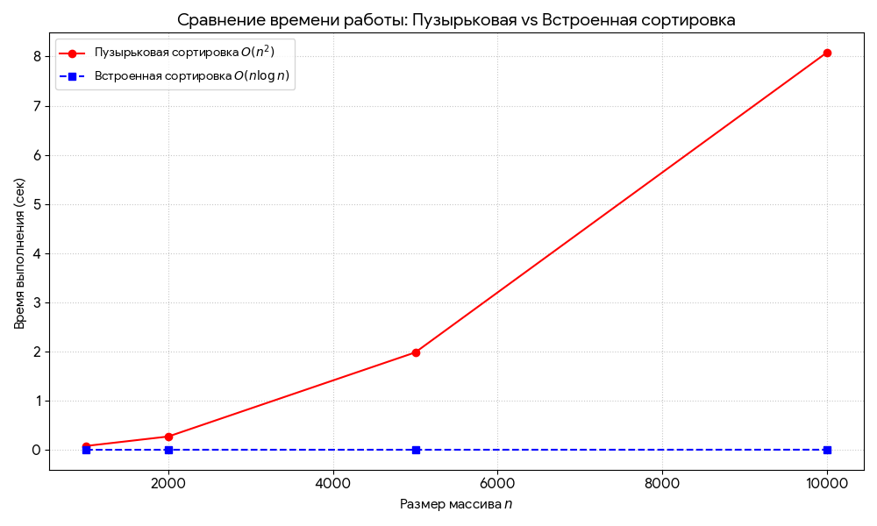
Различие можно увидеть уже при n=2000. В то время, как встроенная сортировка справляется за тысячную секунды, пузырьковая сортировка требует в разы больше времени (0.271 с).
Постоянные множители влияют на скорость только линейно. И именно порядок роста определяет, как стремительно будет увеличиваться время при масштабировании.

Задание №5. Оценка времени масштабирования.
Алгоритм имеет сложность O(n log n), при n₁ = 1000000 он срабатывает за 120 ms, необходимо оценить время обработки данных при n₂ = 4000000.
Для нахождения времени обработки при n₂ возьмём соотношение:
T₂ / T₁ = (n₂ * log(n₂)) / (n₁ * log(n₁))
Отсюда следует, что коэффициент отношения размеров равен 4.
Находим T₂ = 120 * 4 * log(4 * 10⁶) / log(10⁶) = 120 * 4 * 1,1 = 528 ms.
Ответ: 528 ms займет время обработки при n₂.

Вывод
В ходе выполнения данной лабораторной работы были изучены основы временной и пространственной эффективности алгоритмов, освоены способы их описания с помощью асимптотических оценок (O, o, Ω, ω, Θ). Получен опыт и навыки при проведении программных экспериментов для анализа сложности алгоритмов.

Ответы на контрольные вопросы
- Точная функция времени выполнения зависит не только от количества операций алгоритма, но и от аппаратной архитектуры, частоты проца, кэш-памяти, особенностей языка программирования, компилятора и фоновой нагрузки системы.
- Нотация О(g(n)) задаёт верхнюю асимптотическую границу: функция f(n) не растёт быстрее g(n) при больших n. Нотация Θ(g(n)) задаёт точную оценку порядка роста: функция одновременно ограничена и сверху, и снизу одной и той же функцией g(n).
- O(g(n)) – нестрогая верхняя оценка. o(g(n)) – строгая оценка: f(n) обязательно растёт медленнее g(n).
- Чтобы доказать Θ, необходимо установить и верхнюю, и нижнюю границы, то есть одновременно доказать O и Ω. Обычно интересует гарантированный максимум.
- Асимптотический анализ рассматривает поведение при больших n. При малых размерах входных данных существенную роль играют постоянные множители, накладные расходы и особенности реализации. Поэтому при увеличении n доминирует именно порядок роста.

